Фото | Артикул | Наименование | Опт. цена за шт. | Кол-во,шт | Упаковка | Сумма, руб.
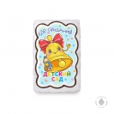 | 0,13/ГЛ/ДЕТ/САД/КОЛ/ЛИЦО | До свидания детский сад (колокольчик с лицом) 130 грамм | 154 руб.
 | 0,13/ГЛ/МАЛ/С/БУК | Мальчик с букетом (130 грамм) | 154 руб.
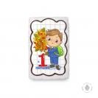 | 0,13/ГЛ/МАЛ/С/БУК/1/СЕН | Мальчик с букетом (1 сентября) 130 грамм | 154 руб.
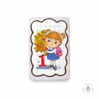 | 0,13/ДЕВ/С/БУК/1/СЕН | Девочка с букетом (1 сентября) 130 грамм | 154 руб.
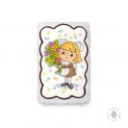 | 0,13/ГЛ/ДЕВ/С/БУК | Девочка с букетом (130 грамм) | 154 руб.
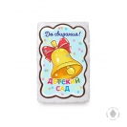 | 0,13/ГЛ/ДЕТ/САД/КОЛ | До свидания детский сад (колокольчик)130 грамм | 154 руб.
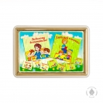 | 0,14/ФП/ДОШК/РАБ/3 | С днем дошкольного работника (3) | 221 руб.
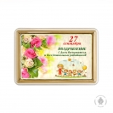 | 0,14/ФП/ДОШК/РАБ/4 | С днем дошкольного работника (4) | 221 руб.
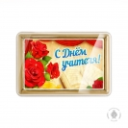 | 0,14/ФП/С /ДН/УЧ/1 | с Днем учителя (1) | 221 руб.
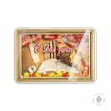 | 0,14/ФП/С /ДН/УЧ/2 | с Днем учителя (2) | 221 руб.
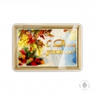 | 0,14/ФП/С /ДН/УЧ/3 | с Днем учителя (3) | 221 руб.
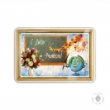 | 0,14/ФП/С /ДН/УЧ/4 | с Днем учителя (4) | 221 руб.
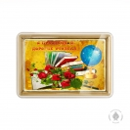 | 0,14/ФП/С /ДН/УЧ/5 | с Днем учителя (5) | 221 руб.
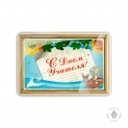 | 0,14/ФП/С /ДН/УЧ/6 | с Днем учителя (6) | 221 руб.
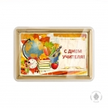 | 0,14/ФП/С /ДН/УЧ/7 | с Днем учителя (7) | 221 руб.
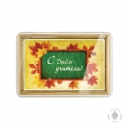 | 0,14/ФП/С /ДН/УЧ/8 | с Днем учителя (8) | 221 руб.
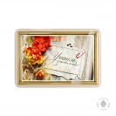 | 0,14/ФП/С /ДН/УЧ/9 | с Днем учителя (9) | 221 руб.
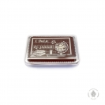 | 0,16/ШОК/С/ДН/ЗНА/ГЛОБ | "С Днем знаний" глобус (160 грамм) | 221 руб.
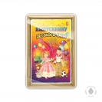 | 0,14/ФП/ВЫП/ДЕТ/САД | Выпускнику детского сада (140 грамм) | 221 руб.
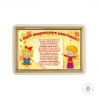 | 0,14/ФП/ДОШК/РАБ/2 | С днем дошкольного работника (2) | 221 руб.
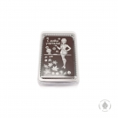 | 0,16ШОК/УЧИТЕЛЬ/У/ДОСК | С Днем учителя "Учитель у доски" (160 грамм) | 221 руб.
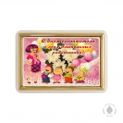 | 0,14/ФП/ДОШК/РАБ/1 | С днем дошкольного работника (1) | 221 руб.
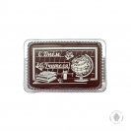 | 0,16/ШОК/С/ДНЕМ/УЧ/ГЛ | С днем учителя глобус(160 грамм) | 221 руб.
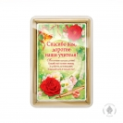 | 0,14/ФП/СПАС/ДОР/УЧИТ | Спасибо Вам дорогие наши учителя (140 грамм) | 221 руб.
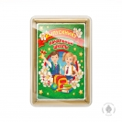 | 0,14/ФП/ВЫП/НАЧ/ШК | Выпускнику начальной школы (140 грамм) | 221 руб.
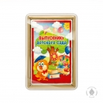 | 0,14/ФП/ВЫП/ДЕТ/САД/СОВА | Выпускнику детского сада "Сова" (140 грамм) | 221 руб.
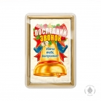 | 0,14/ФП/ПОСЛ/ЗВ/КОЛОК | Последний звонок "колокольчик" (140 грамм) | 221 руб.
 | 0,14/ФП/УД/ТЕБ/ВЫП/КОРАБ | Удачи тебе выпускник "корабль" (140 грамм) | 221 руб.
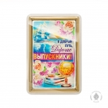 | 0,14/ФП/В/ДОБР/ПУТ/ВЫП | В добрый путь дорогие выпускники (140 грамм) | 221 руб.
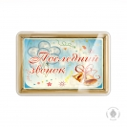 | 0,14/ФП/ПОСЛ/ЗВ/ШАР | Последний звонок "шарики" (140 грамм) | 221 руб.
 | 0,14/ФП/В/ДОБ/ПУТЬ/ВЫП/ЛЕ | В добрый путь дорогие выпускники "лента" (140 грамм) | 221 руб.
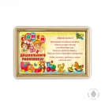 | 0,14/ФП/ДОШК/РАБ/5 | С днем дошкольного работника (5) | 221 руб.
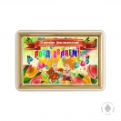 | 0,14/ФП/ДОШК/РАБ/6 | С днем дошкольного работника (6) | 221 руб.
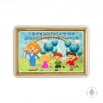 | 0,14/ФП/ДОШК/РАБ/7 | С днем дошкольного работника (7) | 221 руб.
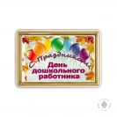 | 0,14/ФП/ДОШК/РАБ/8 | С днем дошкольного работника (8) | 221 руб.
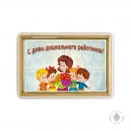 | 0,14/ФП/ДОШК/РАБ/9 | С днем дошкольного работника (9) | 221 руб.
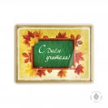 | 0,6/ФП/С /ДН/УЧ/8 | с Днем учителя (8) 600гр | 959 руб.
 | 0,6/ФП/С /ДН/УЧ/8 | с Днем учителя (9) 600гр | 959 руб.
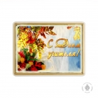 | 0,6/ФП/С /ДН/УЧ/3 | с Днем учителя (3) 600гр | 959 руб.
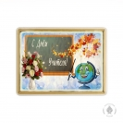 | 0,6/ФП/С /ДН/УЧ/4 | с Днем учителя (4) 600гр | 959 руб.
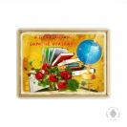 | 0,6/ФП/С /ДН/УЧ/5 | с Днем учителя (5) 600гр | 959 руб.
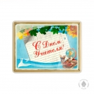 | 0,6/ФП/С /ДН/УЧ/6 | с Днем учителя (6) 600гр | 959 руб.
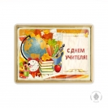 | 0,6/ФП/С /ДН/УЧ/7 | с Днем учителя (7) 600гр | 959 руб.
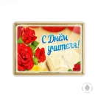 | 0,6/ФП/С /ДН/УЧ/1 | с Днем учителя (1) 600гр | 959 руб.
 | 0,6/ФП/С /ДН/УЧ/2 | с Днем учителя (2) 600гр | 959 руб.
 | 1Ш/Пр/57 | С днем воспитателя (600 гр) | 959 руб.
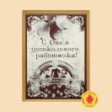 | 1Ш/Пр/58 | С днем дошкольного работника (600 гр) | 959 руб.
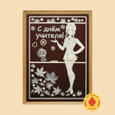 | 0,6/ШОК/УЧ/У/ДОСК | Учитель у доски (600 грамм) | 959 руб.
 | 0,6ПЛ1 | С Днем учителя "учитель у доски" (600 гр) | 959 руб.
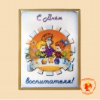 | 0,6ПЛ2 | С Днём воспитателя (600 гр) | 959 руб.
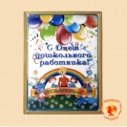 | 0,6ПЛ3 | С Днём дошкольного работника (600 гр) | 959 руб.
 | 0,6СЕН/ШОК/7 | С днем учителя (глобус) 600 грамм | 959 руб.
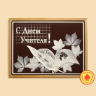 | 0,6ШОК/ПУШКИН/ДЕНЬУЧ | с Днем учителя (А.С Пушкин) 600 грамм | 959 руб.
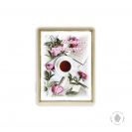 | 0,6/ФП/ЛЮБ/УЧИТ/ПИОН | Любимой учительнице "пионы" (600 грамм) | 959 руб.
 | 0,6СЕН/ШОК/5 | До свидания школа (600 гр) колокольчик | 959 руб.
 | 0,6ШОК/ВОСП/ДЕТИ | С днём воспитателя "Воспитатель дети" (600 грамм) | 959 руб.
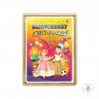 | 0,6/ФП/ВЫП/ДЕТ/САД | Выпускнику детского сада (600 грамм) | 959 руб.
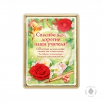 | 0,6/ФП/СПАС/ДОР/УЧИТ | Спасибо Вам дорогие наши учителя (600 грамм) | 959 руб.
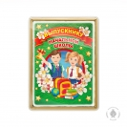 | 0,6/ФП/ВЫП/НАЧ/ШК | Выпускнику начальной школы (600 грамм) | 959 руб.
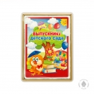 | 0,6/ФП/ВЫП/ДЕТ/САД/СОВА | Выпускнику детского сада "Сова" (600 грамм) | 959 руб.
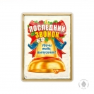 | 0,6/ФП/ПОСЛ/ЗВ/КОЛОК | Последний звонок "колокольчик" (600 грамм) | 959 руб.
 | 0,6/ФП/УД/ТЕБ/ВЫП/КОРАБ | Удачи тебе выпускник "корабль" (600 грамм) | 959 руб.
 | 0,6/ФП/В/ДОБР/ПУТ/ВЫП | В добрый путь дорогие выпускники (600 грамм) | 959 руб.
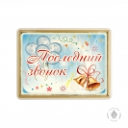 | 0,6/ФП/ПОСЛ/ЗВ/ШАР | Последний звонок "шарики" (600 грамм) | 959 руб.
 | 0,6/ФП/В/ДОБ/ПУТЬ/ВЫП/ЛЕН | В добрый путь дорогие выпускники "лента" (600 грамм) | 959 руб.
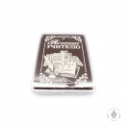 | 0,6/ШОК/ЛУЧ/УЧ/СПС/ЗА/ЗНА | Лучшему учителю "спасибо за знания" 600 грамм | 959 руб.
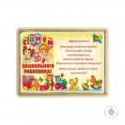 | 0,6/ФП/ДОШК/РАБ/5 | С днем дошкольного работника (5) 600гр | 959 руб.
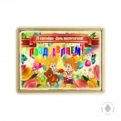 | 0,6/ФП/ДОШК/РАБ/6 | С днем дошкольного работника (6) 600гр | 959 руб.
 | 0,6/ФП/ДОШК/РАБ/7 | С днем дошкольного работника (7) 600гр | 959 руб.
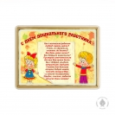 | 0,6/ФП/ДОШК/РАБ/2 | С днем дошкольного работника (2) 600гр | 959 руб.
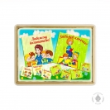 | 0,6/ФП/ДОШК/РАБ/3 | С днем дошкольного работника (3) 600гр | 959 руб.
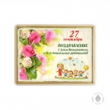 | 0,6/ФП/ДОШК/РАБ/4 | С днем дошкольного работника (4) 600гр | 959 руб.
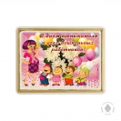 | 0,6/ФП/ДОШК/РАБ/1 | С днем дошкольного работника (1) 600гр | 959 руб.
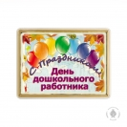 | 0,6/ФП/ДОШК/РАБ/8 | С днем дошкольного работника (8) 600гр | 959 руб.
 | 0,6/ФП/ДОШК/РАБ/9 | С днем дошкольного работника (9) 600гр | 959 руб.

